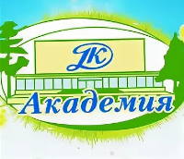 |  |  | 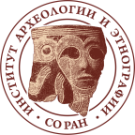 | Новосибирский этнокультурный форум  с межрегиональным участием «Сибирь многоликая: диалоги культур и поколений»  /18 – 19 октября 2019 г./ |  | 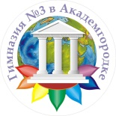
ПРОГРАММА СЕКЦИИ № 1 (18 октября/11.30 – 14.00)
«Народная художественная культура: традиции и современность»
Модераторы: Соколов Максим Владимирович, зав. кафедрой декоративно-прикладного искусства ФГБОУ ВПО «НГПУ» - Институт искусств, доктор педагогических наук, профессор, член Союза дизайнеров России Соколова Марина Станиславовна, кандидат педагогических наук, профессор, член Союза дизайнеров России
- «Сохранение наследия народов России и Сибири, древних культур на кафедре декоративно-прикладного искусства». Соколов Максим Владимирович заведующий кафедрой декоративно-прикладного искусства ФГБОУ ВПО «НГПУ» - «Институт искусств», доктор педагогических наук, профессор, член Союза Дизайнеров России.
- «Художественные промыслы росписи по ткани. Современность». Тропина Татьяна Николаевна, кандидат искусствоведения, доцент кафедры декоративно-прикладного искусства ФГБОУ ВПО «НГПУ» - «Институт искусств».
- «Сохранение традиций и авторское творчество в росписи матрешки». Тащева Наталья Евгеньевна, кандидат педагогических наук, доцент кафедры декоративно-прикладного искусства ФГБОУ ВПО «НГПУ» - «Институт искусств».
- «Урало-Сибирская роспись. Расписной дом. История и современность». Соколова Марина Станиславовна кандидат педагогических наук, профессор кафедры декоративно-прикладного искусства ФГБОУ ВПО «НГПУ» - «Институт искусств», член Союза Дизайнеров России.
- «Развитие традиций русской набойки в Сибири». Макарова Олеся, студентка 4 курса ФГБОУ ВПО «НГПУ» - «Институт искусств», направления 44.03.01. «Педагогическое образование, Декоративное искусство».
- «Возрождение традиций сибирского ювелирного искусства». Комонов Артем студент 4 курса и Лесников Илья студент 3 курса ФГБОУ ВПО «НГПУ» - «Институт искусств», направление 54.03.02 Декоративно-прикладное искусство и народные промыслы. Художественный металл «Новая специальность Дизайн ювелирных и кованных изделий».
- «Социокультурные традиции — это живой родник современной культуры». Картавченко Евгения Константиновна, руководитель творческой группы, студия декоративно-прикладного творчества «Сибирские жарки», МБУ ДО «Городской Центр дополнительного образования», г. Обь.

